Ένταξη Προσφυγοπαίδων, ηλικίας έως 15 ετών, στο Εκπαιδευτικό Σύστημα
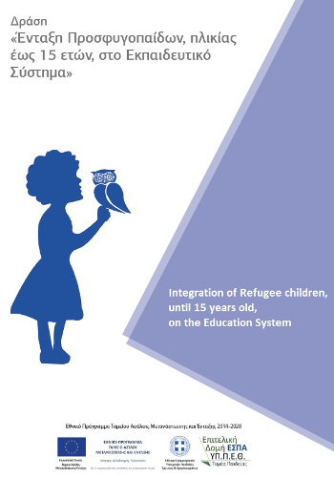
Η Δράση αφορά στην ένταξη των παιδιών πολιτών τρίτων χωρών στο εκπαιδευτικό σύστημα. Σκοπός της Δράσης είναι να συμβάλλει στην ομαλότερη ενσωμάτωση των παιδιών αυτών στο ευρύτερο κοινωνικό σύνολο και εν τέλει στη βελτίωση της κοινωνικής συνοχής. Η λειτουργικότητα της Δράσης εξασφαλίζεται από τις Δομές Υποδοχής και Εκπαίδευσης Προσφύγων (ΔΥΕΠ) στις Δ/νσεις Π.Ε και Δ.Ε. της χώρας και με το κατάλληλο εκπαιδευτικό υλικό. Η εκπαίδευση αφορά κυρίως στην εκμάθηση της ελληνικής ως δεύτερης/ξένης γλώσσας και της οργάνωσης προγραμμάτων, εκπαιδευτικών παρεμβάσεων και πολιτιστικών δραστηριοτήτων. Η υλοποίηση της Δράσης θα επιτευχθεί μέσω των ακόλουθων κύριων ενεργειών:
• Υποστήριξη στελέχωσης των Δ.Υ.Ε.Π. με Συντονιστές Εκπαίδευσης Προσφύγων (Σ.Ε.Π.)
• Υποστήριξη στελέχωσης των Δ.Υ.Ε.Π. με Εκπαιδευτικό Προσωπικό (αναπληρωτές εκπαιδευτικοί), με Ειδικό Βοηθητικό Προσωπικό
(ΕΒΠ) και με Ειδικό Εκπαιδευτικό Προσωπικό (ΕΕΠ)
• Υποστήριξη της υλοποίησης και του συντονισμού της Δράσης
• Προβολή και Δημοσιότητα Δράσης
• Αναπαραγωγή εκπαιδευτικού Υλικού
• Προμήθεια και εγκατάσταση προκατασκευασμένων μονάδων προσχολικής ηλικίας εντός δομών φιλοξενίας

